Область применения

Рекомендации настоящей методики распространяются на измерения сопротивления расте-канию на землю заземлителей, определение удельного сопротивления грунта и металлической связи электрооборудования с контуром заземления в электроустановках всех типов, напряжения и систем.
Под термином заземление подразумевается преднамеренное электрическое соединение ка-кой-либо точки сети, электроустановки или оборудования с заземляющим устройством.
Рабочее (функциональное) заземление - заземление точки или точек токоведущих частей электроустановки, выполняемое для обеспечения работы электроустановки (не в целях электро-безопасности). Защитное зануление в электроустановках напряжением до 1 кВ - преднамерен-ное соединение открытых проводящих частей с глухозаземленной нейтралью генератора или трансформатора в сетях трехфазного тока, с глухозаземленным выводом источника однофазного тока, с заземленной точкой источника в сетях постоянного тока, выполняемое в целях электро-безопасности.

Заземление используется для установки и поддержания потенциала подключенной цепи или оборудования максимально близким к потенциалу земли. Цепь заземления образована про-водником, зажимом или соединением, с помощью которого проводник подключен к электроду, электродом и грунтом вокруг электрода. Заземлитель или заземляющее устройство может быть подключено к главной заземляющей шине. Главная заземляющая шина - шина, являющаяся ча-стью заземляющего устройства электроустановки до 1 кВ и предназначенная для присоединения нескольких проводников с целью заземления и уравнивания потенциалов.

Уравнивание потенциалов - электрическое соединение проводящих частей для достижения равенства их потенциалов.

Защитное уравнивание потенциалов - уравнивание потенциалов, выполняемое в целях электробезопасности.

Заземление широко используется с целью электрической защиты в случае повреждения изоляции электрооборудования.

Низкое сопротивление цепи заземления обеспечивает стекание тока пробоя на землю и бы-строе срабатывание защитных аппаратов. В результате по-стороннее напряжение как можно быстрее устраняется, чтобы не подвергать его воздействию персонал и оборудо-вание.
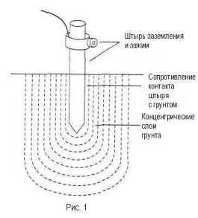
Чтобы наилучшим образом фиксировать опорный потенциал аппаратуры в целях ее защиты от статического электричества и ограничить уровень напряжения на корпу-се оборудования для защиты персонала , идеальное сопро-тивление цепи заземления должно быть равно нулю, что в действительности не возможно, так как это сопротивление зависит от многих факторов.

На рисунке1 показан заземляющий штырь, как со-ставная часть заземляющего контура. Его сопротивление определяется следующими компонентами:

(А) сопротивление металла штыря и сопротивление кон-такта проводника со штырем; (Б) сопротивление контакта штыря с грунтом;

(В) сопротивление поверхности земли протекающему току, иначе говоря, сопротивление земли, которое часто является самым важным из перечисленных слагаемых.

2

(А) Обычно заземляющий штырь выполняется из хорошо проводящего металла (металли-ческий электрод из уголка или трубы без какого-либо покрытия, а также электроды из меди) и клеммой соответствующего качества (чаще всего вместо клеммы соединения выполняют мето - дом сварки), поэтому сопротивлением штыря и его контакта с проводником можно пренебречь.

(Б) Сопротивлением контакта электрода с грунтом можно пренебречь, если электрод плот-но вбит и на его поверхности нет краски, масла и подобных веществ.

(В) Остался последний компонент – сопротивление грунта. Можно представить , что элек-трод окружен концентрическими слоями грунта одинаковой толщины. Ближний к электроду слой имеет наименьшую поверхность, но наибольшее сопротивление. По мере удаления от электрода поверхность слоя увеличивается, а его сопротивление уменьшается. В конечном сче-те, вклад сопротивления удаленных слоев в сопротивление поверхности грунта становится не-значительным. Область, за пределами которой сопротивлением слоев земли можно пренебречь, называется областью эффективного сопротивления. Ее размер зависит от глубины погружения электрода в грунт.

Теоретически сопротивление земли можно определить общей формулой: R = ρ L / A
(Сопротивление = Удельное сопротивление * Длина / Площадь )

При вычислении сопротивления земли удельное сопротивление грунта считают неизмен-ным, хотя это редко встречается в практике. Формулы сопротивления земли для систем элек-тродов очень сложны и при этом зачастую позволяют вычислять сопротивление лишь прибли-зительно. Наиболее часто используется формула сопротивления заземления для случая одного электрода, полученная профессором Дуайтом (H. R. Dwight) из Массачусетского технологиче-ского института:

R = ρ/2πL·((In·4L)-1)/r

где R – сопротивление заземления штыря в Омах, L – глубина заземления электрода,

r – радиус электрода,

ρ - среднее удельное сопротивление грунта в Ом·м.

Влияние размера электродов: увеличение диаметра штыря уменьшает сопротивление за-земления незначительно. Удвоение диаметра снижает сопротивление меньше, чем на 10%.
Влияние глубины залегания электродов : сопротивление заземления уменьшается с увели-чением глубины. Теоретически при удвоении глубины сопротивление уменьшается на 40 %.

Минимальные размеры искусственных заземлителей из которых выполняется заземляю-щее устройство приведены в таблице 1. Предпочтительно для использования в качестве зазем-ления естественных заземлителей.

В качестве естественных заземлителей могут быть использованы:

- металлические и железобетонные конструкции зданий и сооружений, находящиеся в со-прикосновении с землей, в том числе железобетонные фундаменты зданий и сооружений, имеющие защитные гидроизоляционные покрытия в неагрессивных, слабоагрессивных и сред-неагрессивных средах;

- металлические трубы водопровода, проложенные в земле;
- обсадные трубы буровых скважин;

- металлические шпунты гидротехнических сооружений, водоводы, закладные части за-творов и т. п.;
- рельсовые пути магистральных неэлектрифицированных железных дорог и подъездные пути при наличии преднамеренного устройства перемычек между рельсами;

- другие находящиеся в земле металлические конструкции и сооружения;

3

7) металлические оболочки бронированных кабелей, проложенных в земле. Оболочки ка-белей могут служить единственными заземлителями при количестве кабелей не менее двух. Алюминиевые оболочки кабелей использовать в качестве заземлителей не допускается.

Не допускается использовать в качестве заземлителей трубопроводы горючих жидкостей, горючих или взрывоопасных газов и смесей и трубопроводов канализации и центрального ото-пления. Указанные ограничения не исключают необходимости присоединения таких трубо-проводов к заземляющему устройству с целью уравнивания потенциалов в соответствии с ри-сунком 2.

Не следует использовать в качестве заземлителей железобетонные конструкции зданий и сооружений с предварительно напряженной арматурой, однако это ограничение не распростра-няется на опоры ВЛ и опорные конструкции ОРУ.

Возможность использования естественных заземлителей по условию плотности проте-кающих по ним токов, необходимость сварки арматурных стержней железобетонных фундамен-тов и конструкций, приварки анкерных болтов стальных колонн к арматурным стержням желе-зобетонных фундаментов , а также возможность использования фундаментов в сильноагрессив-ных средах должны быть определены расчетом.

 |  |  |  | Таблица 1
Материал | Профиль сечения | Диаметр, | Площадь | Толщина
 |  |  | поперечного
 |  | (мм) |  | стенки, (мм)
 |  |  | сечения, (мм)
 | Круглый:
Сталь | для вертикальных заземлителей; | 16 | - | -
 | для горизонтальных заземлителей | 10 | - | -
черная | Прямоугольный | - | 100 | 4
 | Угловой | - | 100 | 4
 | Трубный | 32 | - | 3,5
 | Круглый:
Сталь | для вертикальных заземлителей; | 12 | - | -
 | для горизонтальных заземлителей | 10 | - | -
оцинкованная
 | Прямоугольный | - | 75 | 3
 | Трубный | 25 | - | 2
 | Круглый | 12 | - | -
Медь | Прямоугольный | - | 50 | 2
 | Трубный | 20 | - | 2
 | Канат многопроволочный | 1,8* | 35
__________

* Диаметр каждой проволоки.

Минимальный диаметр стального штыря равен 5/8 дюйма (1,59 см), а медного или покры-того медью стального штыря - равен 1/2 дюйма (1,27 см) (NEC 1987, 250-83-2).

На практике минимальный диаметр 3 метрового штыря заземления равен:

- 1/2 дюйма (1,27 см) для обычного грунта,

- 5/8 дюйма (1,59см) для сырого грунта,

- 3/4 дюйма (1,91 см) для твердого грунта или для штыря длиннее 10 футов (3 метров).

Приведенная выше формула Дуайта показывает, что сопротивление заземления зависит не только от глубины и площади поверхности электрода, но и от удельного сопротивления грунта. Оно является главным фактором, который определяет сопротивление заземления и глубину за-земления штыря , какая потребуется для обеспечения малого сопротивления. Удельное сопро-тивление грунта сильно изменяется в зависимости от района земного шара и времени года. Оно

4

в значительной степени зависит от содержания в почве электропроводящих минералов и элек-тролитов в виде воды с растворенными в ней и солями. Сухая почва, не содержащая раствори-мых солей , имеет высокое сопротивление (смотри таблицу 2). Удельное сопротивление различ-ных видов грунтов и горных пород представлено в приложении 1.
 |  |  | Таблица 2
Почвы | Удельное сопротивление (Ом*м)
Зольные почвы, шлаки, засоленные почвы, | 590 | 2370 | 7000
пустынные
Глины, глинистые сланцы, илистая, суглинок | 340 | 4060 | 16000
Те же с песком или гравием | 1020 | 15 800 | 135000
Гравий, песок, камни с небольшим количест- | 59000 | 94000 | 458000
вом глины или суглинка

Два типа почвы в сухом виде могут стать фактически изоляторами с удельным сопротив-лением более 300 МОм*м. Как можно видеть в таблице 3, сопротивление образца почвы изме-няется весьма быстро при увеличении содержания влаги в ней приблизительно до 20%.

Таблица 3

Содержание влаги (%) | Удельное сопротивление (Ом*м)
 | Земля | Песчаный суглинок
0 | >300 МОм | >300 МОм
2,5 | 250000 | 150000
5 | 165000 | 43000
10 | 53000 | 18500
15 | 19000 | 10500
20 | 12000 | 6300
30 | 6400 | 4200

Удельное сопротивление почвы, также, зависит от температуры. Таблица 4 показывает, как меняется удельное сопротивление песчаного суглинка с содержанием влаги 12,5% при измене-нии температуры от +20 до -15°С. Как можно видеть, удельное сопротивление изменяется от

7200 до 330 000 Ом*м.
 |  | Таблица 4
Температура (°С) | Температура | Удельное
 | по Фаренгейту (F) | сопротивление (Ом·м)
20 | 68 | 7200
10 | 50 | 9900
0 | 32(вода) | 13800
0 | 32(лед) | 30000
-5 | 23 | 79000
-15 | 14 | 330000

Поскольку удельное сопротивление грунта сильно зависит от температуры и содержания влаги , разумно считать, что сопротивление устройства заземления будет зависеть от времени года. Поскольку стабильность температуры почвы и содержания в ней влаги улучшается по ме-ре удаления от поверхности, то система заземления будет эффективна в любое время, если штырь вбит на значительную глубину. Отличные результаты получаются, когда штырь достига-ет уровня подземных вод.

В некоторых случаях удельное сопротивление грунта настолько велико, что для получения низкого сопротивления заземления требуется сложное устройство и значительные затраты. В

5

этих случаях оказывается более экономичным использовать заземленный штырь небольших размеров и снижать сопротивление заземления, периодически повышая содержание раствори-мых веществ в почве вокруг электрода. Таблица 5 показывает существенное уменьшение сопро-тивления песчаного суглинка при увеличении содержания в нем соли.
Таблица 5

Влияние содержания соли в грунте на его удельное сопротивление (Песчаный суглинок, содержание воды 15% от веса, температура 17°С)
Количество добавленной соли (% от веса воды) | Удельное сопротивление (Ом*м)
0 | 10700
0,1 | 1800
1,0 | 460
5 | 190
10 | 130
20 | 120
В таблице 6 показана зависимость удельного сопротивления грунта, пропитанного раство-ром соли , от температуры. Конечно, если используется пропитка грунта соляным раствором, электрод заземления должен быть защищен от химической коррозии.

Таблица 6

Влияние температуры на удельное сопротивление грунта, содержащего соль (Песчаный суглинок, 20% воды, 5% соли от веса воды)
Температура, °С | Удельное сопротивление (Ом*м)
20 | 110
10 | 142
0 | 190
- 5 | 312
- 13 | 1440
На практике, конечно , не используется такой кардинальный способ как добавление соли в почвенный раствор вокруг заземлителя, но в конечном итоге именно количество солей и воды в почвенном растворе влияет на удельное сопротивление грунта в районе данного заземления. Обычно заземлители изготавливаются из нескольких электродов, которые соединены между со-бой горизонтальными полосами. Сечение горизонтальных заземлителей должно быть не меньше вертикальных электродов.

В электроустановках напряжением выше 1000 В заземлитель часто выполняется в виде сетки (для ОРУ например). В этом случае сечение горизонтальных заземлителей следует выби-рать по условию термической стойкости при допустимой температуре нагрева 400 °С (кратко-временный нагрев, соответствующий времени действия защиты и отключения выключателя).

Как говорилось выше, устройство заземления, главная заземляющая шина и проводники заземлении (РЕ и РЕN – проводники) составляют основную систему уравнивания потенциалов электроустановки (здания, подстанции, ОРУ и т.д.).

Основная система уравнивания потенциалов в электроустановках до 1 кВ должна соеди-нять между собой следующие проводящие части (рисунок 2):

- нулевой защитный РЕ- или РЕN-проводник питающей линии в системе TN;

- заземляющий проводник, присоединенный к заземляющему устройству электроустанов-ки, в системах IT и ТТ;
- заземляющий проводник, присоединенный к заземлителю повторного заземления на вводе в здание (если есть заземлитель);

6

- металлические трубы коммуникаций, входящих в здание: горячего и холодного водо-снабжения, канализации, отопления, газоснабжения и т.п. (на рисунке они обозначены как С1-
С8)

Если трубопровод газоснабжения имеет изолирующую вставку на вводе в
здание, к основной системе уравнива-ния потенциалов присоединяется толь-ко та часть трубопровода, которая на-ходится относительно изолирующей вставки со стороны здания;

- металлические части каркаса
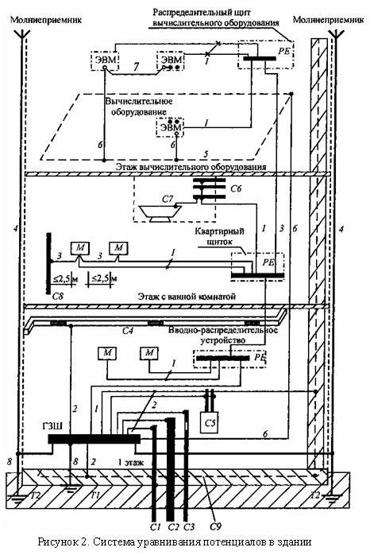
здания (на рисунке С9); 6) металлические части централи-

зованных систем вентиляции и конди-ционирования. При наличии децентра-лизованных систем вентиляции и кон-диционирования металлические возду-ховоды следует присоединять к шине РЕ щитов питания вентиляторов и кон-диционеров.

Как показано на рисунке 2 в об-щую систему уравнивания потенциалов входят также и устройства молниеза-щиты, заземляющие устройства кото-рых (если они выполнены отдельно) должны быть подключены к заземляю-щим устройствам здания (подстанции, ОРУ и т.п.).

Аналогичная система уравнивания потенциалов применяется в резервуар-ных парках организаций, которые отне-сены к зонам класса В – Iг. При организа-ции общей системы уравнивания потенциа-лов в резервуарных парках все металличе-ские части оборудования, устройства мол-ниезащиты, а также вся металлическая ап-

паратура и трубопроводы должны быть присоединены к общему заземляющему контуру. Присоединение должно быть выполнено с помощью сварки, во фланцевых соединениях трубопроводов должно быть обеспечено переходное сопротивление не более 0,03 Ом на каждый фланец, а во взрывоопасных зонах фланцевые соединения должны быть зашунтированы медным проводником сечением не менее 16 мм².
Во взрывоопасных зонах кроме выполнения устройств заземления и системы уравнивания потен-циалов необходимо выполнять заземление оборудования, установленного на заземлённых металлических основаниях и площадках, что не требуется в зонах класса НОРМ.
Для защиты от статического электричества может быть выполнено специальное заземляющее уст-ройство или применяться общий заземляющий контур и общая система уравнивания потенциалов.

7

Объект испытания.

Объектами испытаний и измерений, проводимых по данной методике, являются: зазем-ляющие устройства (заземлители в случае применения одиночных электродов ), проводники уравнивания потенциалов (за исключением РЕ - и РЕN – проводников, входящих в состав кабе-ля в качестве отдельной жилы), главная заземляющая шина и грунт в районе установки зазем-ляющих устройств.
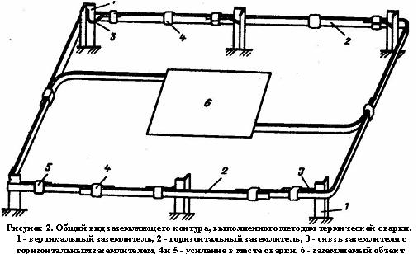

3

В качестве искусственных заземлителей применяются:
Углублённые заземлителей – полосы или круглая сталь, ук-ладываемые горизонтально на дно котлована или траншеи в виде протяжённых элементов ; Вертикальные заземлители – стальные ввинчиваемые или
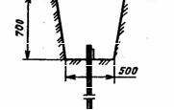
вбиваемые стержни диаметром 12 -16 миллиметров, угловая сталь с толщиной стенки не менее 4 миллиметров или сталь-ные трубы (некондиционные с толщиной стенки не менее 3,5
миллиметров ) (рисунок 2). Длина ввинчиваемых электродов, как правило, 4,5-5 метров, забиваемых уголков и труб 2,5-3
метра. Верхний конец вертикального электрода должен быть на расстоянии 0,6-0,7 метров от поверхности земли (рисунок 4). Расстояние от одного электрода до другого должно быть не менее его длины (рисунок 3).

Горизонтальные заземлители – стальные полосы толщиной не менее 4 миллиметров или круглая сталь диаметром не менее 10 миллиметров. Эти заземлители применяются для свя-зи вертикальных заземлителей и как самостоятельные заземлители (рисунок 2).
Электроды и заземляющие проводники не должны иметь окраски , должны быть очищены от ржавчины , следов масла и т.п. В местах сварки металл защищается от коррозии с помощью покрытий из лака.

Металлические части зданий должны быть объединены в единое целое для создания обще-го контура заземления (рисунки 2 и 5). Соединение должно выполняться сваркой. Общий кон-

8

тур здания соединяется с заземлителем двумя отдельными проводниками (рисунок 3). Внутри здания соединение
контура заземления с оборудова-нием, которое подвергается зазем-лению, производится согласно ри-сунку 6.
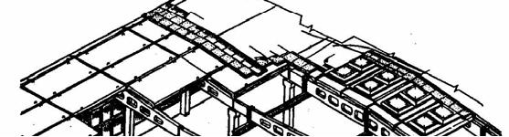
Соединение оборудования с
магистралью | заземления | внутри
здания выполняется с помощью
отдельного | проводника, | сечение
которого должно быть равно се-
чению фазной жилы провода или
кабеля, применяемых для питания
данного электрооборудования и,
кроме того, соответствовать усло-
виям приведённым в таблице 7.
Минимальное сечение заземляю-
щего проводника внутри |  | здания
составляет 2,5 миллиметров квад-
ратных по меди, при условии, что
защитный проводник не входит в
состав кабеля и имеет защиту от
механического повреждения и 4 миллиметра, если таковой защиты нет.
 |  |  | Таблица 7
Сечение фазных проводников, (мм²) |  |  | Наименьшее сечение защитных проводников, (мм²)
 | S ≤ 16 |  | S
 | 16 < S ≤ 35 |  | 16
 | S > 35 |  | S/2
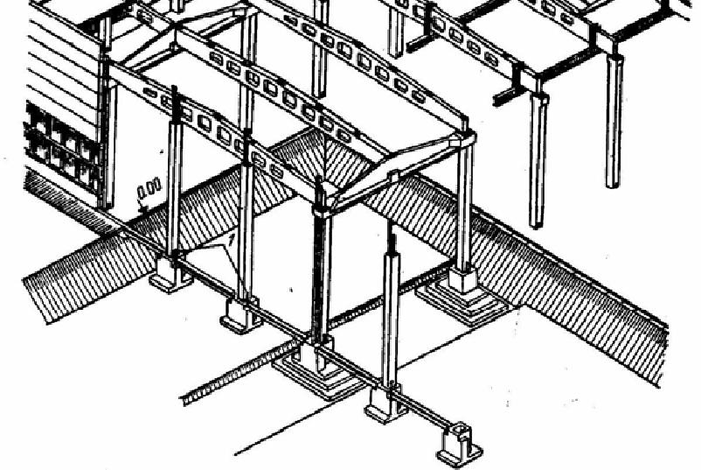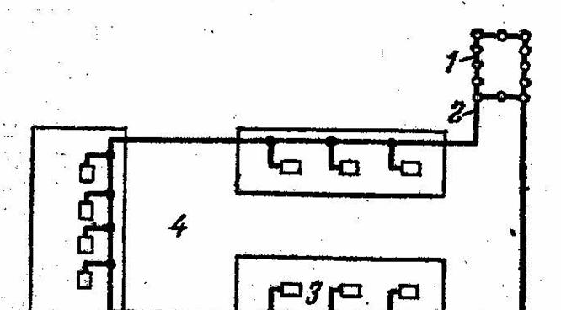

Контур заземления каждого резервуара выполняется горизонтальными заземлителя-ми из полосовой стали сечением 4х40 мм², проложенной в земле на глубине не менее 0.5 м по периметру резервуара в каре на рас-стоянии 1 метра от грунтового фундамента. Контур заземления резервуаров присоединя-ется к общему контуру заземления лучевыми электродами не менее чем в двух местах с противоположных сторон.
Заземляющие устройства резервуаров должны быть подключены к общему контуру в четырёх точках (по требованию РД 153 -39.4-03 таких точек соединения должно быть не менее двух).
При использовании заземляющих проводников для целей молниезащиты или защиты от статиче-ского электричества и одновременно для защитного заземления электрооборудования не допускается ис-пользование посторонних металлических и железобетонных конструкций. Для этих целей необходимо

9

применять специальные заземляющие проводники (как уже было сказано выше для зон с классом НОРМ).

Части, подлежащие заземлению, должны быть присоединены к заземляющему устройству отдель-ным проводником. Последовательное включение в заземляющий проводник частей, подлежащих зазем-лению, не допускается.

Оборудование, резервуары и трубопроводы должны иметь специальные болты или металлические пластины для подключения заземляющих проводников, которые должны иметь обозначения по ГОСТ

21130-75.

Не допускается использовать установочные или крепежные болты для присоединения заземляющих проводников.

10

Определяемые характеристики.

Измерение сопротивления растеканию заземлителей (сопротивления заземлителей).

Измерение сопротивления заземляющих устройств электростанций и подстанций произво-дится после монтажа, переустройства и капитального ремонта, но не реже 1 раза в 12 лет для подстанций ВЛ распределительных сетей напряжением 35кВ и ниже. Измерение производится после присоединения естественных заземлителей. Измерение сопротивления заземляющих уст-ройств резервуаров и заземляющих устройств для защиты от статического электричества произ-водится в период проведения текущего ремонта этих устройств не реже одного раза в три года. Измерение сопротивления заземляющих устройств молниезащиты зданий, сооружений, под-станций и резервуаров (резервуарных парков) производится ежегодно перед началом грозового периода.

На воздушных линиях электропередачи измерения производятся: a) При напряжении выше 1кВ:

На опорах с разрядниками, разъединителями и другим электрооборудованием - после монтажа, переустройства, ремонтов, а также в эксплуатации не реже 1 раза в год; Выборочно у 2% опор от общего числа опор с заземлителями в населённой местности, на
участках ВЛ с наиболее агрессивными или плохо проводящими грунтами – после монтажа, переустройства, ремонтов , а также в эксплуатации не реже 1 раза в год; На тросовых опорах ВЛ 110кВ и выше при обнаружении на них следов перекрытий или разрушений изоляторов электрической дугой;
b) При напряжении до 1кВ:

На опорах с заземлителями грозозащиты – после монтажа, переустройства, ремонтов, а также в эксплуатации ежегодно перед началом грозового периода; На опорах с повторными заземлениями нулевого провода - после монтажа, переустройст-ва, ремонтов, а также в эксплуатации не реже 1 раза в год;
Выборочно у 2% опор от общего числа опор с заземлителями в населённой местности, на участках ВЛ с наиболее агрессивными или плохо проводящими грунтами – после монтажа, переустройства, ремонтов, а также в эксплуатации не реже 1 раза в год.
Наибольшие допустимые значения сопротивления заземляющих устройств приведены в таблице 8.
 |  |  |  | Таблица 8.
Вид электроуста- | Характеристика заземляемого |  | Характеристика заземляющего | Сопротивление
новки | объекта |  | устройства | (Ом)
1. Электроуста- | Электроустановки с эффективно |  | Искусственный заземлитель с под- | 0,5
новки напряже- |  |  | соединенными естественными
 | заземлённой нейтралью
нием выше 1кВ |  |  | заземлителями
кроме ВЛ¹⁾ | Электроустановки сети с изолиро- |  | Искусственный заземлитель с | 250/I²⁾, но не
 | ванной нейтралью, при использо-
 | вании заземляющего контура |  | подсоединенными естествен- | более 10
 |  |  | ными заземлителями
 | только для установки выше 1кВ
 |  |  |  | 125/I²⁾, но при
 | Электроустановки сети с изолиро- |  | Искусственный заземлитель с | этом должны
 | ванной нейтралью, при использо- |  | подсоединенными естествен- | быть выполнены
 | вании заземляющего контура |  |  | требования к за-
 |  |  | ными заземлителями
 | только для установки до 1кВ |  |  | землению уста-
 |  |  |  | новки до 1кВ
 | Подстанции с высшим напря- |  |  | 4, без учёта за-
 |  |  |  | землителей, рас-
 | жением 20-35кВ при установке |  | Заземлитель подстанции
 |  |  |  | положенных вне
 | молниеотвода на трансформа-
 |  |  |  | контура заземле-
 | торном портале
 |  |  |  | ния ОРУ
 | 11

Вид электроуста- |  | Характеристика заземляемого |  | Характеристика заземляющего |  |  |  | Сопротивление
новки |  | объекта |  | устройства |  |  |  | (Ом)
 |  | Отдельно стоящий молниеот- |  | Обособленный заземлитель |  |  |  | 80
 |  | вод
 |  |  |  | Искусственный заземлитель с
 |  |  |  | подсоединенными естествен-
 |  |  |  | ными заземлителями и учётом
 |  |  |  | использования заземлителей
 |  |  |  | повторных заземлений нулево-
 |  |  |  | го провода ВЛ до 1кВ при ко-
 |  |  |  | личестве отходящих линий не
 |  |  |  | менее двух при напряжении
2. Электроуста- |  |  |  | источника, В:
 |  | Электроустановка с глухоза- |  | трёхфазный |  | однофазный |  | 2
новки напряже- |  |  |  | 660 |  | 380
 |  | землёнными нейтралями гене-
нием до 1кВ с |  |  |  |  |  |  |  | 4
 |  |  |  | 380 |  | 220
 |  | раторов и трансформаторов
глухозаземлённой |  |  |  |  |  |  |  | 8
 |  |  |  | 220 |  | 127
 |  | или выводами источников од-
нейтралью, кроме |  |  | Заземлитель, расположенный в
 |  | нофазного тока
ВЛ³⁾ |  |  | непосредственной близости от
 |  |  | нейтрали генератора или
 |  |  | трансформатора или вывода
 |  |  | источника однофазного тока
 |  |  | или напряжения, В:
 |  |  |  | трёхфазный |  | однофазный |  | 15
 |  |  |  | 660 |  | 380
 |  |  |  |  |  |  |  | 30
 |  |  |  | 380 |  | 220
 |  |  |  |  |  |  |  | 60
 |  |  |  | 220 |  | 127
 |  | Опоры, имеющие грозозащит- |  | Заземлитель опоры при удель-
 |  | ный трос или другие устройст- | ном эквивалентном сопротив-
 |  | ва грозозащиты, железобетон- | лении p, Ом*м: |  |  |  |  | 10⁵⁾
 |  | ные и металлические опоры ВЛ |  | До 100
 |  | 35кВ и такие же опоры ВЛ 3- |  | Более 100 до 500 |  |  |  | 15⁵⁾
 |  | 20кВ в населённой местности, | Более 500 до 1000 |  |  |  |  | 20⁵⁾
 |  | а также заземлители электро- | Более 1000 до 5000 |  |  |  |  | 30⁵⁾
 |  | оборудования, установленного | Более 5000 |  |  |  |  | 6*10⁻³ p⁵⁾
 |  | на опорах ВЛ 110кВ и выше
 |  | Электрооборудование, уста- | Заземлитель опоры |  |  |  |  | 250/I²⁾, но не
 |  | новленное на опорах ВЛ 3- |  |  |  |  |  | более 10
3. ВЛ на напря- |  | 35кВ
 | 4) |  | Заземлитель опоры при удель-
жение выше 1кВ |  | Железобетонные и металличе- | ном сопротивлении грунта p,
 |  | ские опоры ВЛ 3-20кВ в нена- | Ом*м: |  |  |  |  | ₃₀5)
 |  | селённой местности | До 100
 |  |  | Более 100 |  |  |  |  | 0,3p⁵⁾
 |  |  | Заземлитель разрядника или за-
 |  | Трубчатые разрядники и за- | щитного промежутка при удель-
 |  |  | ном сопротивлении грунта p,
 |  | щитные промежутки ВЛ 3-
 |  |  | Ом*м:
 |  | 220кВ | Не выше 1000 |  |  |  |  | 10
 |  |  | Более 1000
 |  |  |  |  |  |  |  | 15
 |  | Разрядники на подходах ВЛ к |  | Заземлитель разрядника |  |  |  | 5
 |  | подстанции с вращающимися

12

Вид электроуста- | Характеристика заземляемого |  | Характеристика заземляющего |  |  | Сопротивление
новки | объекта |  | устройства |  |  | (Ом)
 | машинами
4. ВЛ напряжени- | Опора ВЛ с устройствами гро- | Заземлитель опоры для грозо- |  |  |  | 30
ем до 1кВ³⁾ | зозащиты | защиты
 |  | Общее сопротивление заземле-
 |  | ния всех повторных заземлений
 |  | при напряжении источника, В:
 |  |  | трёхфазный | однофазный |  | 5
 |  |  | 660 | 380
 |  |  |  |  |  | 10
 | Опоры с повторными заземли- |  | 380 | 220
 |  |  |  |  |  | 20
 |  |  | 220 | 127
 | телями нулевого рабочего про-
 |  |  | Заземлитель каждого их по-
 | вода | вторных заземлений при на-
 |  | пряжении источника, В:
 |  |  | трёхфазный | однофазный |  | 15
 |  |  | 660 | 380
 |  |  |  |  |  | 30
 |  |  | 380 | 220
 |  |  |  |  |  | 60
 |  |  | 220 | 127
5. Взрывоопасные |  |  | Устройство защиты от статиче- |  |  | 100
зоны |  | ского электричества
6. Резервуарные
парки, нефтена- |  | Общий заземляющий контур |  |  |  | 4
ливные эстакады
- Для электроустановок выше 1кВ при удельном сопротивлении грунта p более 500 Ом*м допускается увеличение со-противления в 0,002p раз, но не более десятикратного.
- I – расчётный ток замыкания на землю, А.
В качестве расчётного тока принимается:
В сетях без компенсации емкостного тока – ток замыкания на землю; В сетях с компенсацией емкостного тока:
- Для заземляющих устройств, к которым присоединены дугогасящие реакторы, - ток равный 125% номинального то-ка этих реакторов;
- Для заземляющих устройств, к которым не присоединены дугогасящие реакторы, ток замыкания на землю, прохо-дящий в сети при отключении наиболее мощного из дугогасящих реакторов или наиболее разветвлённого участка
сети.

- Для установок и ВЛ напряжением до 1кВ при удельном сопротивлении грунта p более 100 Ом*м допускается увеличе-ние указанных выше норм в 0,01p раз, но не более десятикратного.

- сопротивление заземлителей опор ВЛ на подходах к подстанциям должно соответствовать требованиям ПУЭ

- Для опор высотой более 40 м на участках ВЛ, защищённых тросами, сопротивление заземлителей должно быть в 2 раза меньше приведённых в таблице 8.

Проверка соединений заземлителей с заземляемыми элементами (измерение металлосвя-

зи).

Проверка производится путём простукивания мест соединений молотком и осмотра для выявления обрывов и других дефектов. Производится измерение переходных сопротивлений (при исправном состоянии контактного соединения сопротивление не превышает 0,05 Ом).

Проверка состояния цепей и контактных соединений между заземлителем и заземляемыми элементами, а также соединений естественных заземлителей с заземляющим устройством про-изводится после каждого ремонта и реконструкции заземляющих устройств, но не реже 1 раза в
12 лет.

Проверка целостности заземляющего проводника недоступного для визуального осмотра, производится методом подачи тока от постороннего источника (ГОСТ 50571.16-99) совместно с

13

проверкой заземляющего устройства.

Во взрывоопасных помещениях и зонах переходное сопротивление контактов должно быть не более 0,03 Ом. Во взрывоопасных зонах простукивание мест соединения проводников уравнивания потенциалов должно производится обмеднённым молотком на отсутствие дребез-жащего звука. Проверка металлической связи оборудования с контуром заземления во взрыво-опасных зонах проводится не реже одного раза в три года

Измерение удельного сопротивления грунта.

Измерение удельного сопротивления грунта производится перед началом выполнения ра-бот по проектированию заземляющих устройств, а также после монтажа заземляющего устрой-ства в качестве оценки общего состояния заземляющего устройства. При значении удельного сопротивления грунта более 100 Ом·м возможно увеличения нормы сопротивления заземлите-лей в 0,01 раз. Удельное сопротивление грунта не нормируется. Примерные значения в зависи-мости от типа грунта приведены в таблице 2.

Условия испытаний и измерений

Измерение сопротивления заземляющих устройств производится в момент максимального пересыхания грунта. В зонах вечной мерзлоты измерения производят в момент максимального промерзания грунта.

Измерение металлосвязи оборудования с магистралью заземления производится в сухую погоду, одновременно с измерением сопротивления заземляющих устройств.

Атмосферное давление особого влияние на качество проводимых испытаний не оказывает, но фиксируется для занесения данных в протокол.

Средства измерений.

Измерение сопротивления заземляющих устройств и удельного сопротивления грунта производится с использованием измерителей сопротивления заземления М416, Ф4103.

Измерение сопротивления металлосвязи оборудования с магистралью заземления произ-водят с применением мостов постоянного тока типа ММВ, М372, М372И (для измерений во взрывоопасных зонах и помещениях) и др.

При производстве измерений во взрывоопасных зонах с применением приборов общего назначения необходимо оформление наряда-допуска на огневые работы.

Все приборы должны быть поверены, а испытательные установки аттестованы в соответ-ствующих государственных органах (ЦСМ).

14

 | Порядок проведения испытаний и измерений.
 | Измерение сопротивления заземляющих устройств.
ЗУ | П | П | П | Т
 | 0,4 | 0,5 |  | 0,6
 | д | L=3Д
Рисунок 8 Схема для измерения сопротивления заземляющих устройств
Схема для измерения сопротивления представлена на рисунке 10.
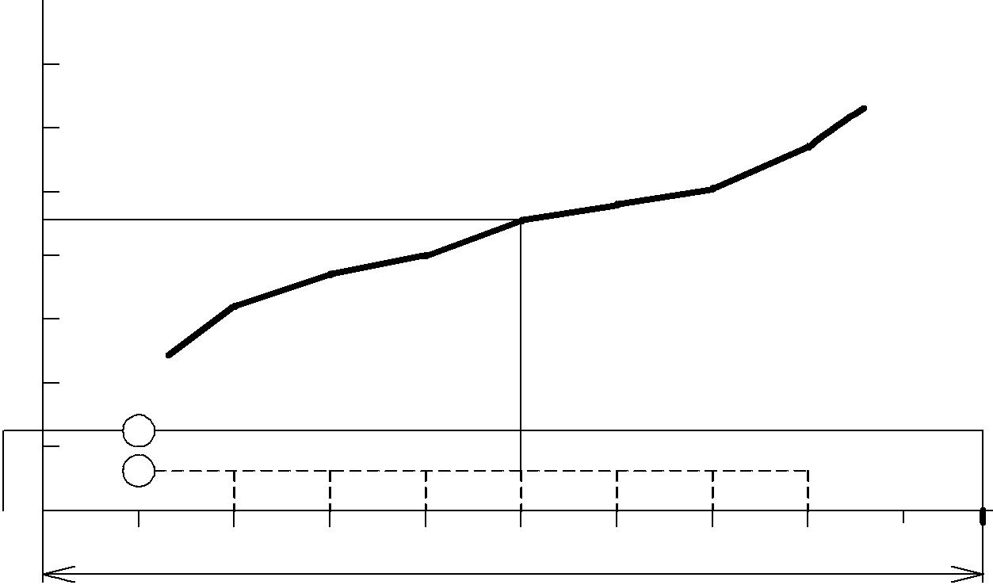

R из

R зу

Г

V

ЗУ 0,1 zt 0,2 zt 0,3 zt 0,4 zt 0,5 zt 0,6 zt 0,7 zt 0,8 zt 0,9zt

zt

Рисунок 9 Зависимость сопротивления от расстояния потенциального

электрода до заземляющего устройства.

При производстве измерений оценивается качество выполнения заземляющего устройства, представляющего собой совокупность заземлителей, т.е. проводников, находящихся в непосред-ственном контакте с грунтом и заземляющих проводников, осуществляющих связь электроуста-новок с заземлителей.

15

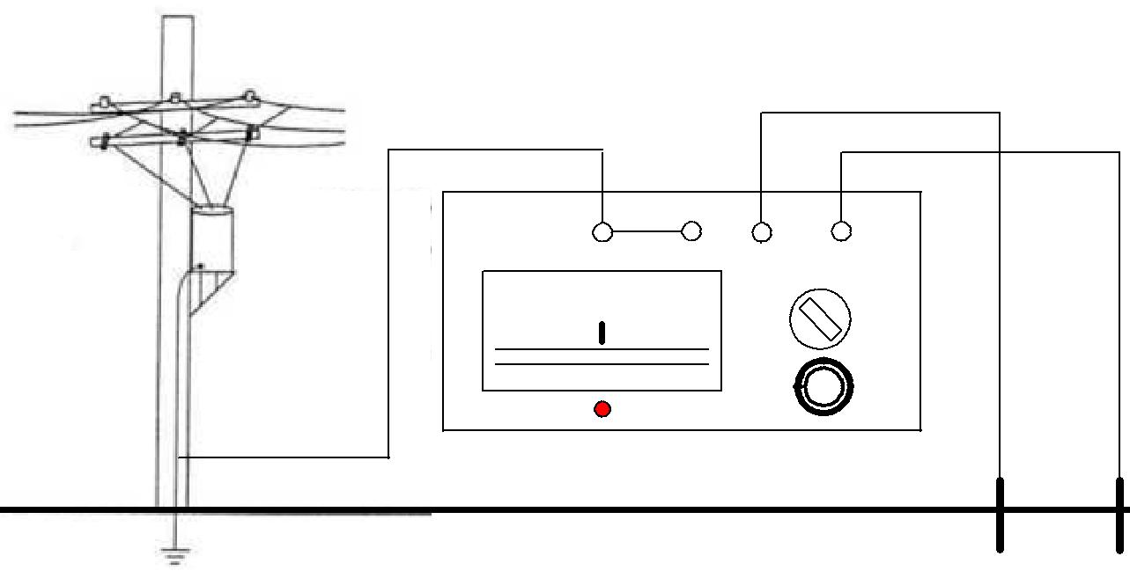

1
2 3 4

М-416

1 2 3 4

ЗУ П Т

Рисунок 10 Схема для измерения сопротивления заземляющего устройства.

Точность измерений зависит в основном от правильности расположения измерительных электродов : токового (Т) и потенциального (П). При различных геоэлектричеких разрезах грун-та близкое к действительному значению сопротивления может быть получено при различном соотношении расстояний от испытуемого заземлителя до потенциального и до токового элек-тродов.

Измерительные электроды рекомендуется размещать по однолучевой схеме: токовый (Т) на расстоянии L = 3Д от края измеряемого зеземляющего устройства ( где Д – наибольшая диаго-наль заземляющего устройства) и потенциальный электрод (П) устанавливается поочерёдно на расстояниях 0,2zt, 0,3zt, 0,4zt, 0,5zt, 0,6zt, 0,7zt,0,8zt (рисунок 8).

Измерения сопротивления производится при установке потенциального электрода в каждой из указанных точек. По данным измерений стоится кривая зависимости сопротивления от рас-стояния потенциального электрода до заземляющего устройства, показанная на рисунке 9.
Если вид полученной зависимости соответствует изображенной кривой сплошной толстой линией на рисунке 9, а величины сопротивлений, измеренных при положениях потенциального электрода на расстояниях , 0,4zt и 0,6zt отличаются не более чем на 10%, то за сопротивление заземляющего устройства принимается величина, измеренная при расположении потенциально-го электрода на расстоянии 0,5zt.

Если значения сопротивлений, измеренных при положениях потенциального электрода на расстояниях 0,4zt и 0,6zt, отличаются более чем на 10%, то измерения сопротивления необходи-мо повторить при увеличенном в 1,5 – 2 раза расстоянии до токового электрода.

Если полученная измерением зависимость сопротивления отличается от изображенной сплошной толстой линией на рисунке 9 кривой, что может быть следствием влияния подземных или надземных коммуникаций, то измерения должны быть повторены при расположении токо-вого электрода в другом направлении от заземляющего устройства.
В качестве электродов применяются металлические стержни диаметром 10-12 мм и длиной 1,2 метра, погруженные в землю на глубину не менее 0,5 метра.

16

Для измерений сопротивления заземляющего устройства измеритель подключают по схеме, изображенной на рисунке 10.

Работоспособность измерителя М – 416 проверяется в положении «Контроль 5Ом». Показа-ния прибора при проверке должны быть в пределах 5 Ом (допуск ± 0,35 Ом).

Измерение сопротивления металлосвязи оборудования с магистралью заземления.
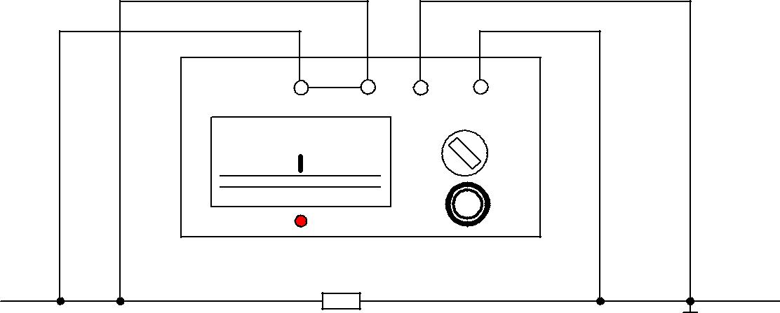

1
2 3 4

М-416

1 2 3 4

R перех.

Рисунок 11 Схема для измерения сопротивления связи электрооборудования с заземляющим устройством.

Для измерения металлосвязи оборудования с заземлителем можно использовать различные приборы, которые способны измерять малые величины сопротивлений, в том числе и специаль-но предназначенный для этого прибор М – 372 (Измеритель заземляющей проводки), ММВ (ма-лый мост Винстона) и уже упомянутый выше мост М-416.

Измерение связи электрооборудования с заземляющим устройством с применением М-416 проводится по схеме на рисунке 11. Под R переходным подразумевается измеряемое сопротив-ление металлической связи. Измерение с использование моста ММВ проводится по схеме на рисунке 12.
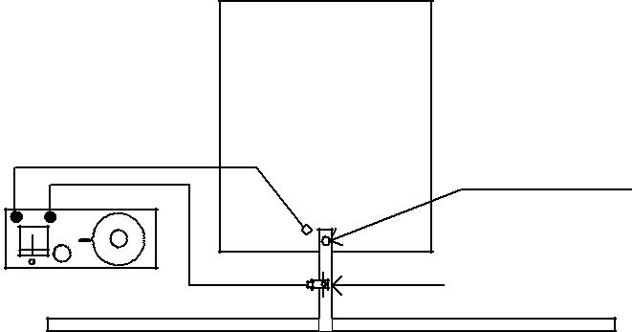

При | производстве | измерений | Корпус
 |  |  | оборудования
струбцина подключённая к минусово- |  |  |  | Болтовое
му зажиму прибора надёжно зажима- |  |  |  | соединение
ется на ГЗШ для обеспечения надёж- |  |  |  | Струбцина
ного контакта, а второй зажим прибо- |  |  | ММВ
ра подключается к корпусу оборудо- |  |  | ГЗШ
вания в районе болтового соединения.
Для обеспечения качественных изме- |  |  | Рисунок 12. Схема измерения металлосвязи с помощью ММВ
рений и получения достоверных пока-
зания места подключения на корпусе оборудования и главной заземляющей шине необходимо
зачистить напильником. Нажав кнопку измерения прибора ММВ и уравновесив нулевой орган с
помощью вращения ручки реохорда, считайте показания. Из показаний прибора необходимо
вычесть сопротивление проводов.
Аналогично производятся измерения с применением М372.

17

Измерение удельного сопротивления грунта.
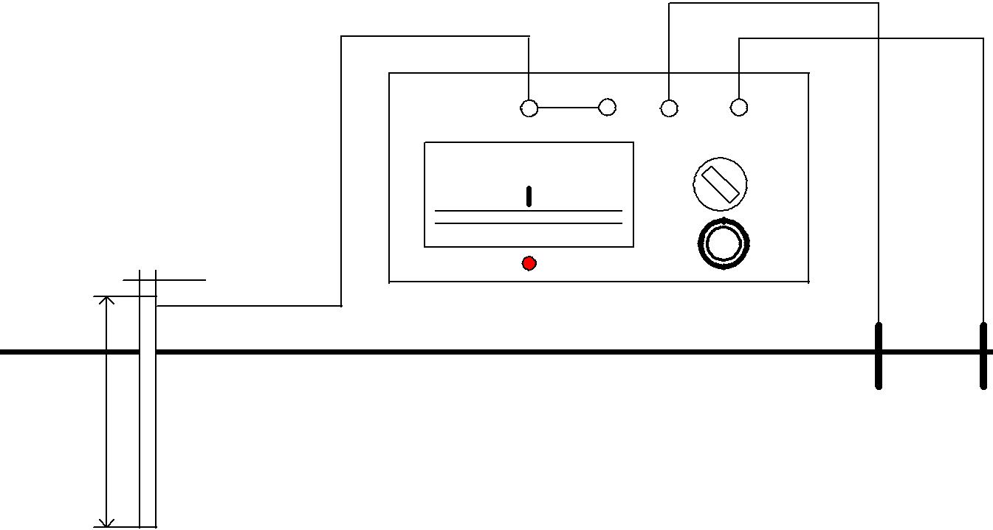

1
2 3 4

М-416

1 2 3 4

D

П Т

L
Рисунок 13 Схема для измерения удельного сопротивления грунта.

Измерение удельного сопротивления грунта с применение прибора М-416 представлена на рисунке 13. В качестве измерительного электрода применяют металлический стержень извест-ных размеров.

Потенциальный и токовый электроды располагают на расстоянии 20 и 10 метров от изме-рительного (как при обычных измерениях сопротивления заземлителя). В местах забивки изме-рительного, потенциального и токового электродов растительный и насыпной слои почвы необ-ходимо удалить.

Удельное сопротивление грунта на глубине забивки измерительного электрода рассчиты-вается по формуле:

ρ = 2,73R·L/(lg(4L/D))

где R – сопротивление заземления штыря в (Омах),

L – глубина забивки измерительного электрода, (в м)

  - – диаметр электрода (в м),

- - среднее удельное сопротивление грунта (в Ом·м).

Измерение удельного сопротивления грунта методом четырёх электродов представлена на рисунке 14.

Электроды A, M, N и В устанавливаются на одинаковых расстояниях друг от друга. Целе-сообразно произвести несколько измерений с изменением расстояния между электродами.

Удельное сопротивление грунта рассчитывается по формуле:
ρ = к·R_{изм,}

где к – коэффициент, зависящий от расстояния между электродами, который определяется по формуле:

к = 2πа,

18

где а – расстояние между электродами (м).

Коэффициент к можно определить по таблице 9 в зависимости от расстояний между элек-тродами.
 |  |  |  |  |  |  | Таблица 9
АВ (м) | 30 | 45 | 60 | 90 | 120 | 150 | 200
MN (м) | 10 | 15 | 20 | 30 | 40 | 50 | 66
к | 62,8 | 94,2 | 125,6 | 188,4 | 251,2 | 314 | 421

Измерения проводят в стороне от металлических конструкций и коммуникаций.
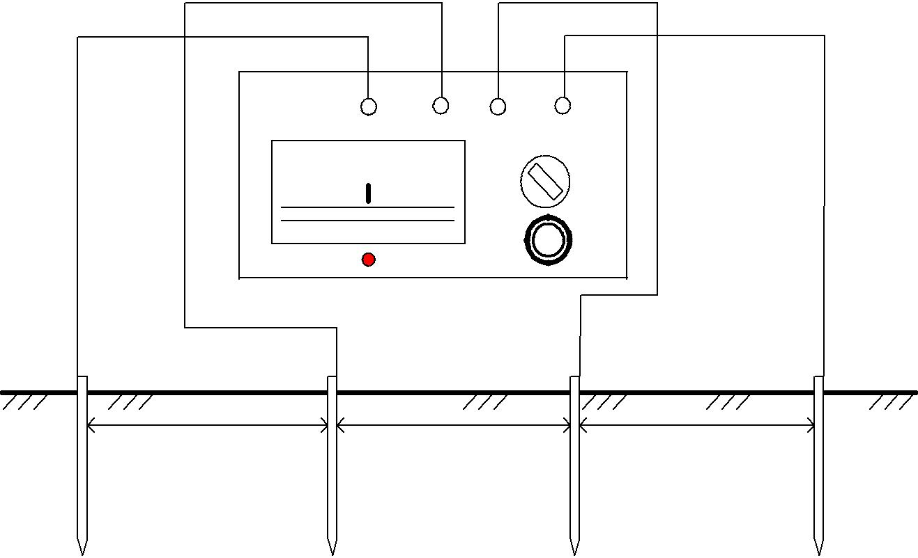

1
2 3 4

М-416

1 2 3 4

a a a

А M N B

Рисунок 14 Схема для измерения удельного сопротивления грунта методом четырёх электродов.

Обработка данных, полученных при испытаниях.

Первичные записи рабочей тетради должны содержать следующие данные:

дату измерений.
температуру, влажность и давление
наименование, тип оборудования
номинальные данные объекта испытаний
результаты испытаний используемую схему измерения
Все данные испытаний сравниваются с требованиями НТД и на основании сравнения вы-даётся заключение о пригодности объекта к эксплуатации.

19

Иногда, при обработке результатов, используют поправочные коэффициенты , значение которых зависит от состояния почвы, влажности, времени года, погоды (выпадение дождя) на момент проведения измерений.

Использование данных коэффициентов необоснованно по следующим причинам:

- Измерения сопротивления заземлителей необходимо производить в период или макси-мального просыхания или максимального промерзания грунта – это само по себе подра-зумевает максимальное сопротивление растеканию на землю заземлителей.

- При производстве измерение в период подготовки к грозовому сезону (когда, естествен-но, почва сырая) результаты измерений будут искажены в сторону уменьшения, но и в этом случае нет смысла вводить поправочные коэффициенты – ведь измерение произво-дится именно для этого времени года и именно сейчас надо проверить сопротивление за-землителей.

Меры безопасности при проведении испытаний и охрана окружающей среды.

Перед каждым измерением необходимо проверить прибор в соответствии с инструкцией. Работы необходимо проводить по распоряжению, с соблюдением межотраслевых правил
безопасности.

Электрические измерения в зонах класса В - Iг должны проводиться только приборами во взрыво-защищенном исполнении.

Допускается производить измерения в зонах класса В - Iг приборами общего назначения при усло-вии, что взрывоопасные смеси во время проведения испытаний отсутствуют или содержание паров ЛВЖ во взрывоопасной зоне находится в пределах установленных норм и исключена возможность образования взрывоопасных смесей во время проведения испытаний. Работы по измерениям должны оформляться на-рядом – допуском на огневые работы с непрерывным контролем за состоянием паровоздушной среды.

Во время грозы приближаться к молниеотводам ближе чем на 4 метра запрещается. На опорах от-дельно стоящих молниеотводов должны быть вывешены таблички с предупредительными надписями.

20

Приложение 1.

Удельное электрическое сопротивление верхних слоёв земли (мощностью не более 50 м)

 |  |  | Слой земли |  |  |  |  |  |  |  |  |  | Сопротивление
 |  |  |  |  |  |  |  |  |  |  |  |  |  |  | (Ом*м)
Песок при температуре выше 0^{о}С: |  |  |  |  |  |  |  |  |  |  |  |  | 10-60
сильноувлажнённый грунтовыми водами
умеренно увлажнённый |  |  |  |  |  |  |  |  |  |  |  |  | 60-130
влажный |  |  |  |  |  |  |  |  |  |  |  |  | 130-400
слегка влажный |  |  |  |  |  |  |  |  |  |  |  |  | 400-1500
сухой |  |  |  |  |  |  |  |  |  |  |  |  | 1500-4200
Суглинок:
сильноувлажнённый грунтовыми водами (t > 0^{о}С) |  |  |  |  |  |  |  |  |  |  |  |  | 10-60
промёрзший слой (t < -5^{о}С) |  |  |  |  |  |  |  |  |  |  |  |  | 60-190
Глина (при t > 0^{о}С) |  |  |  |  |  |  |  |  |  |  |  |  | 20-60
Торф:
при температуре около 0^{о}С |  |  |  |  |  |  |  |  |  |  |  |  | 40-50
при температуре выше 0^{о}С |  |  |  |  |  |  |  |  |  |  |  |  | 10-40
Солончаковые почвы (при t > 0^{о}С) |  |  |  |  |  |  |  |  |  |  |  |  | 15-25
Щебень:
сухой |  |  |  |  |  |  |  |  |  |  |  |  |  | Не менее 5000
мокрый |  |  |  |  |  |  |  |  |  |  |  |  |  | Не менее 3000
Удельное электрическое сопротивление горных пород
Горная порода |  |  |  |  |  |  |  | ρ, (Ом·м)
 |  | 10⁻⁶ 10⁻⁵ 10⁻⁴ 10⁻³ 10⁻² 10⁻¹ 110 10²10³ |  |  |  |  |  |  |  |  |  |  | 10⁴ 10⁵ 10⁶
Графит
Магнетит
Сульфиды
Уголь антрацит
Вода морская, поземная
Песок с солёной водой
Песчаник рыхлый
Глина
Доломит
Вода речная
Известняк рыхлый
Мергель
Песок с пресной водой
Уголь бурый
Уголь каменный
Песчаник плотный
Сланец глинистый
Известняк плотный
Вода дождевая
Гнейс
Базальт
Габбро
Гранит
Диабаз
Каменная соль
 |  | 21

22

